Bilingualer Fachunterricht für berufsbildende Schulen

Unterrichtsmodul

English, German and Estonian for Catering Trade

Tablecloth

Tischwäsche

Laudlina

Produced at: Berufliche Schulen des Unstrut- Hainich- Kreises Mühlhausen
Translation: Tartu Kutsehariduskeskus

Laudlinade tüübid ja kasutus/ Types and Purpose of Tablecloth

Tüübid | Types | Arten
lauaplaat (matt) | molton | die Tischtuchunterlage (das Molton)
laudlina | tablecloth | das Tischtuch / das Tafeltuch
väike laudlina | small tablecloth | die Deckserviette
servjett | napkin | die Mundserviette

Otstarve |  | Purpose |  | Zweck
Lauaplaat (matt) | -vähendab müra  -kaitseb lauapinda  -muudab lauapinna pehmemaks’  (külastaja jaoks)  -annab lauale meeldiva ilme  -väldib laudlina libisemist  - | molton | - reduces noise  - protects the surface of the table  -makes a softer surface to the guest  - makes a more pleasant appearance  - avoids tablecloth from slipping away | Das Molton | - dient der Geräuschdämmung  - schützt die Tischoberfläche  - macht die Oberfläche für den Gast angenehmer  - gibt ein satteres Aussehen  - wirkt rutschhemmend
Laudlina | -annab lauale meeldiva ilme | tablecloth | - makes a pleasant appearance | Das Tischtuch | - dient dem gepflegten Aussehen
Väike laudlina | -kaitseb laudlina  -katab väiksed plekid’  -eri värve kasutades mõjub dekoratiivselt | Small tablecloth | - protects the tablecloth  - covers smaller spots  - decorates by different colours | Die Deckserviette | - schützt das Tischtuch  - überdeckt kleinere Flecken  - wirkt dekorativ durch unterschiedliche Farbe
Servjett | -külastaja jaoks –  et kaitsta rõivaid ja pühkida suud  -eri voltimisviisid mõjuvad dekoratiivselt | napkin | - for the guest:  to protect the clothing; to clean the mouth  - for decoration by folding | Die Mundserviette | - für den Gast:  schützt die Kleidung; dient dem Abwischen des Mundes  - wirkt dekorativ durch Falten

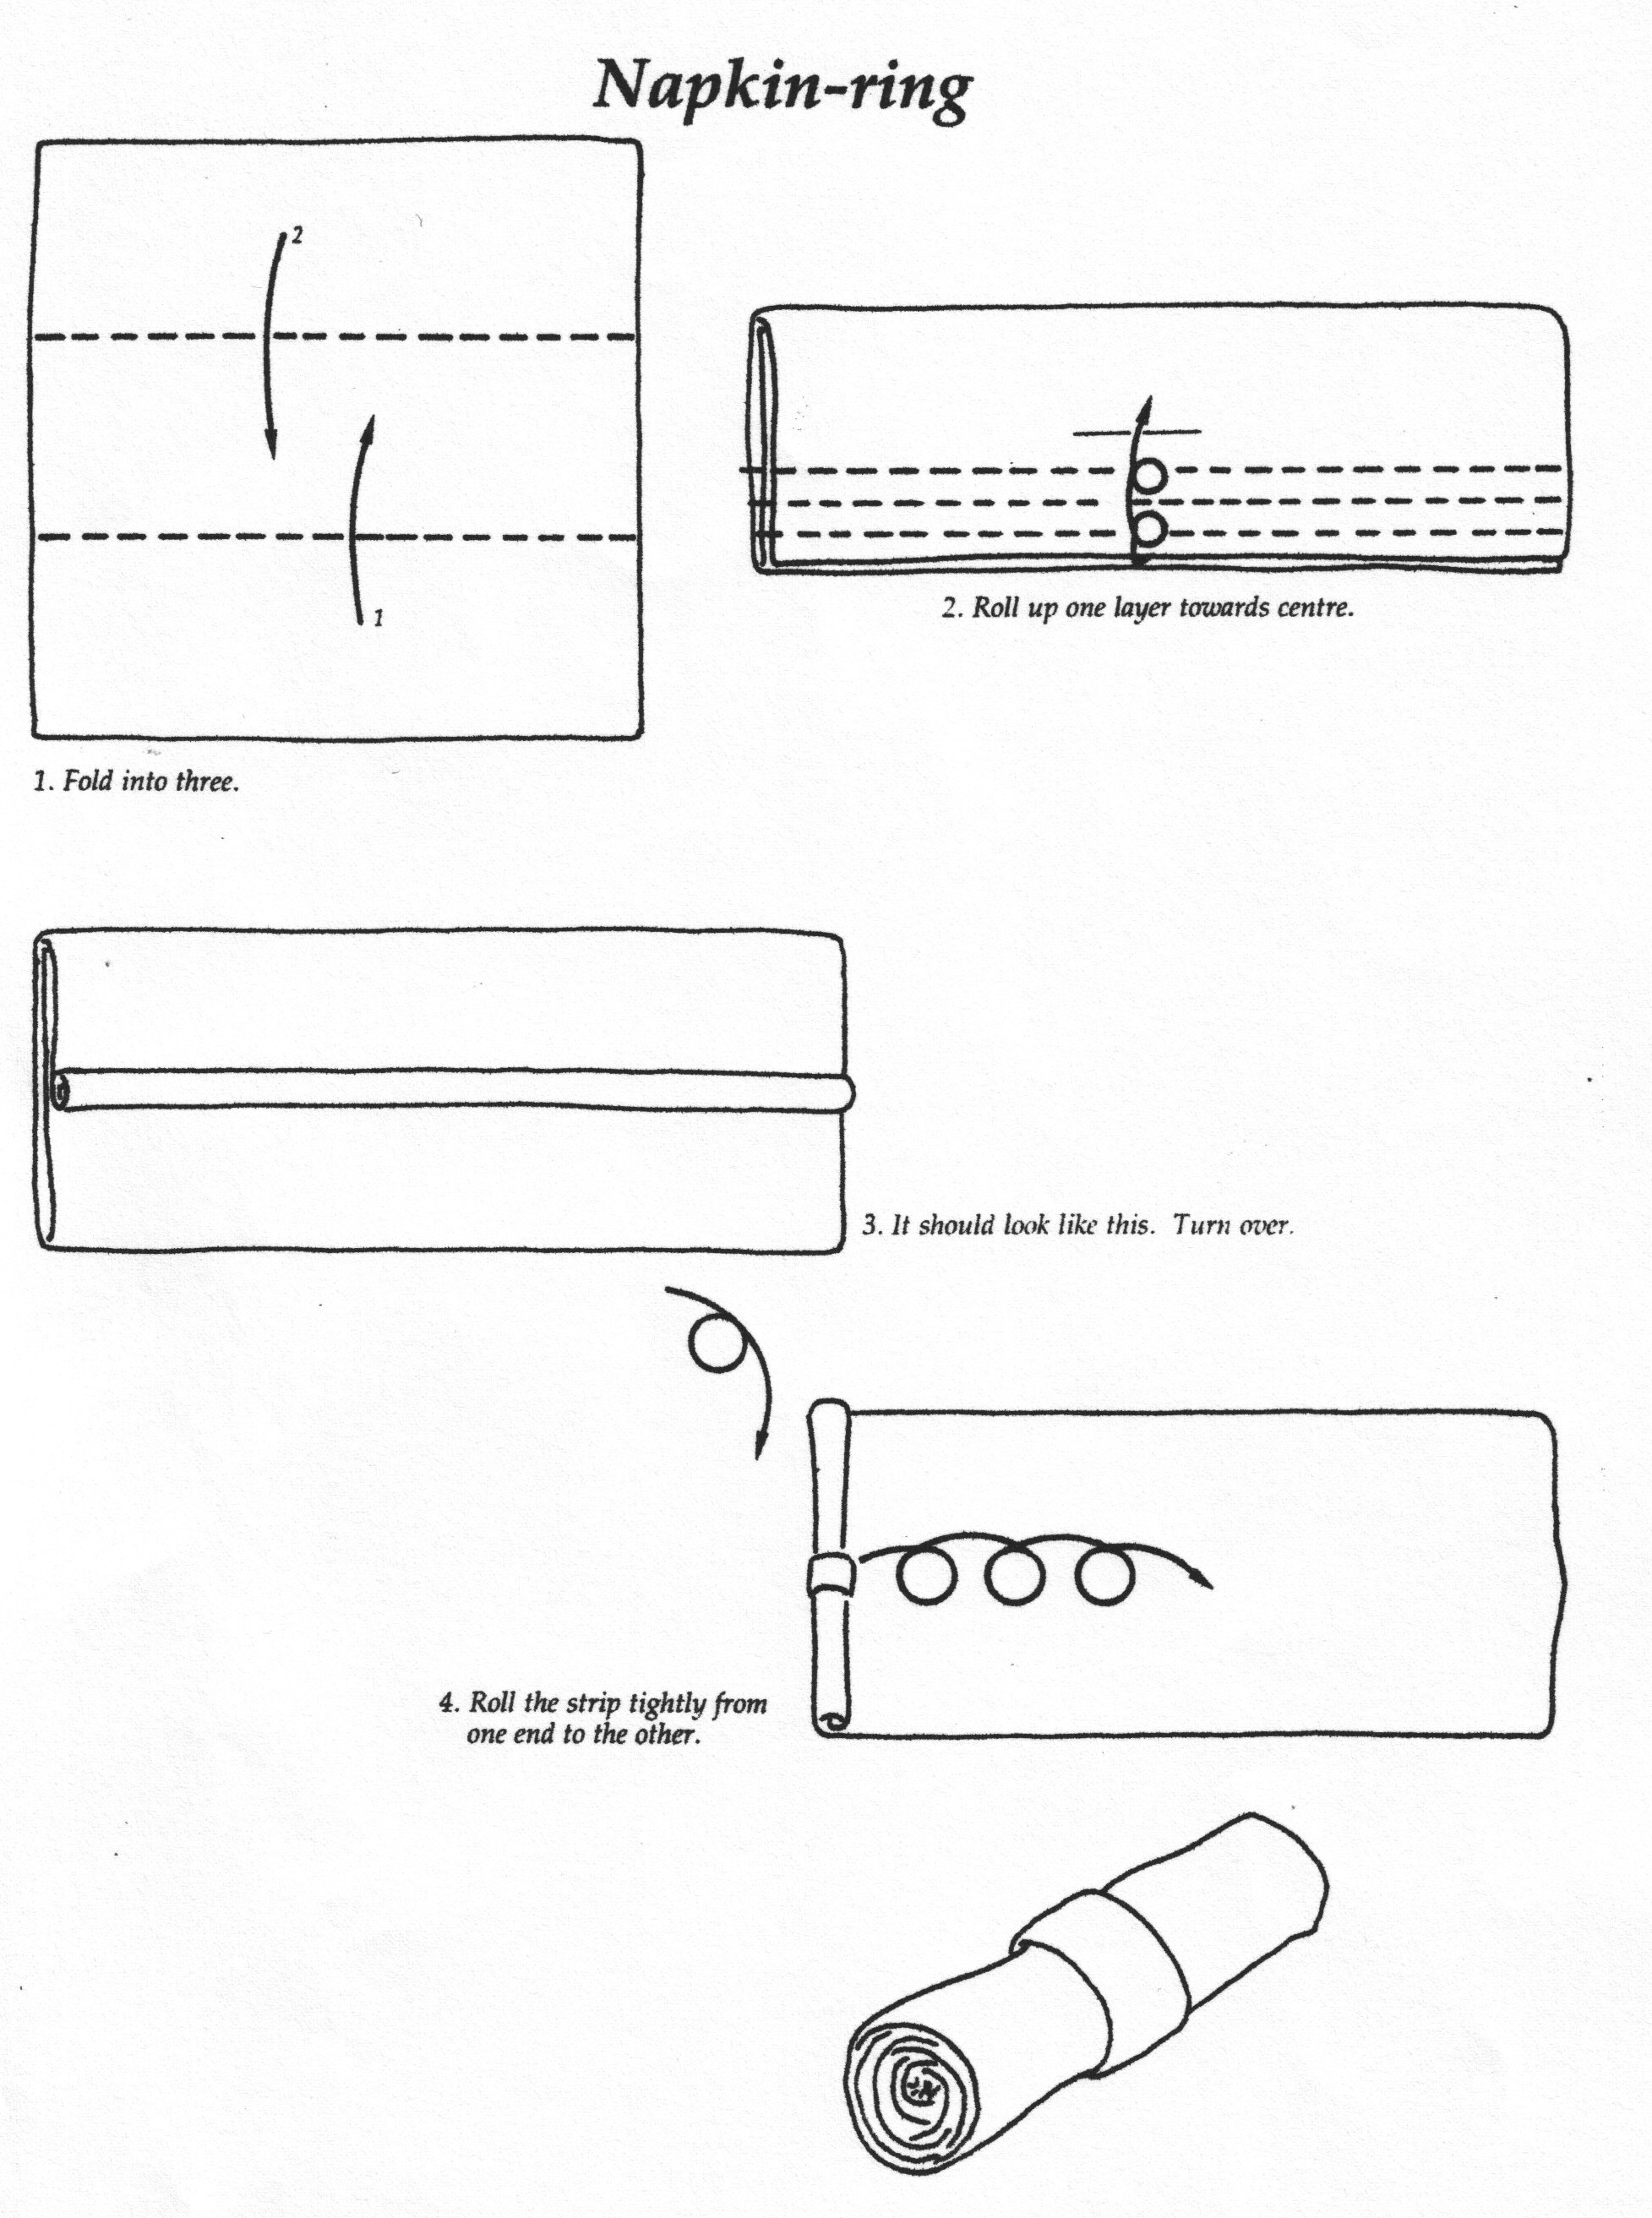
- Jaga komeks osaks.
- Murra ülemine ja alumina osa vaheliti.
- Rulli pealmine serv kuni keskpaigani peenikesse rulli.
- Rulli vasakult paremale tihedasti kokku.
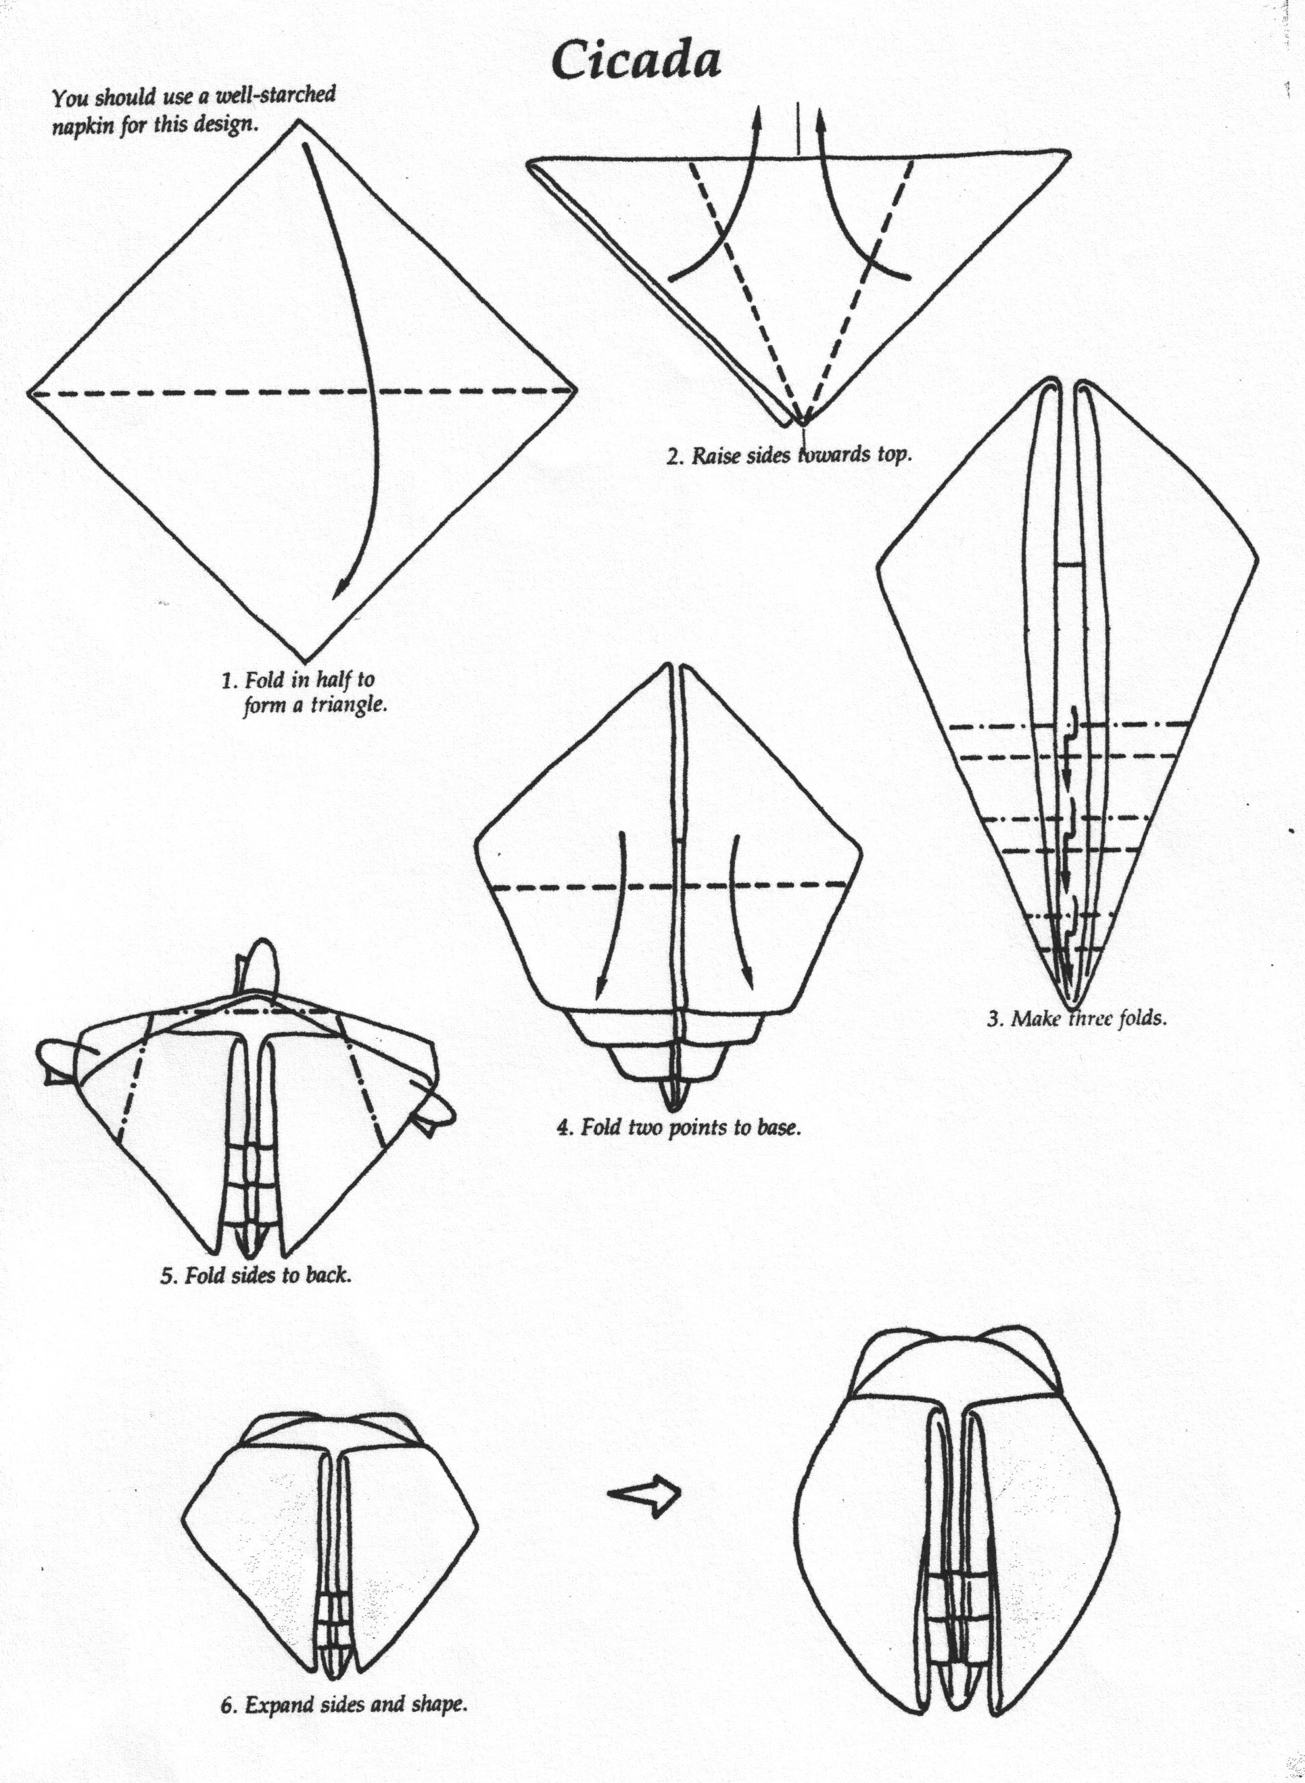
- Murra servjett diagonaali pidi pooleks.
- Jaga mõttelisteks 3 kolmnurgaks, Keera äärmised kolmnurksed osad üles.
- Tee kolm volti.
- Voldi vastavalt joonisele.
- Keera ääred tahapoole..
- Tõmba lahti ja anna õige vorm vastavalt joonisele.
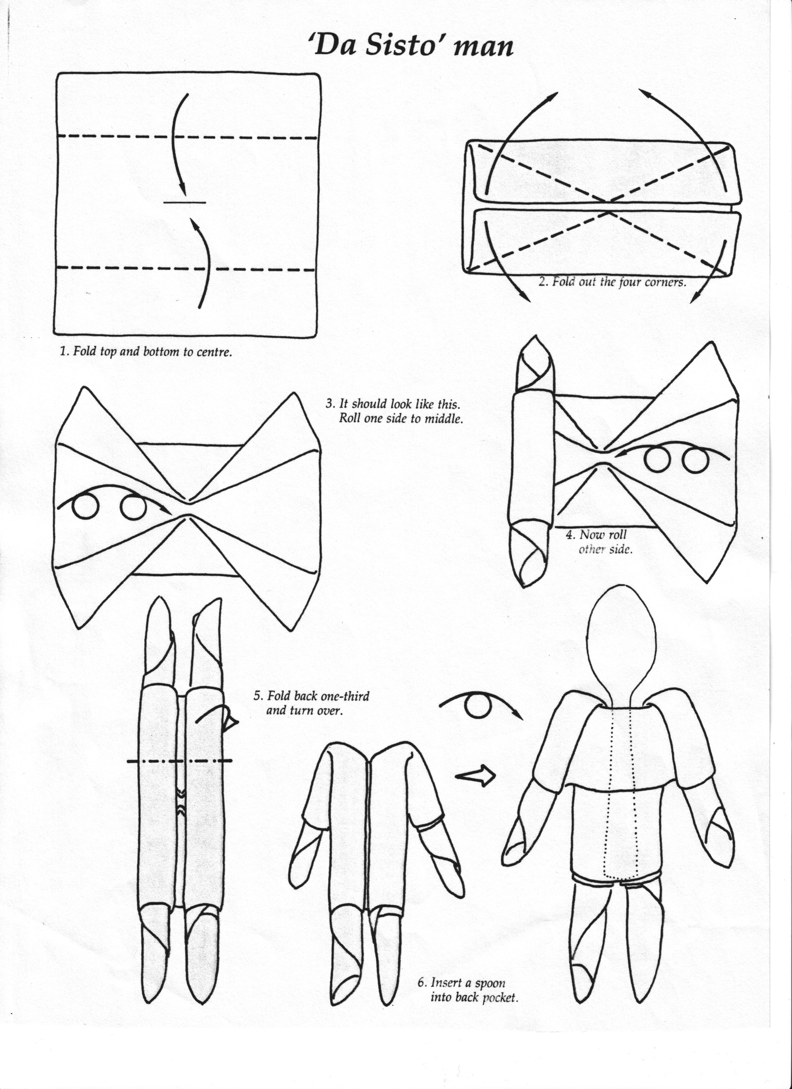

- Voldi Voldi ülemine ja alumina pool keskpaiga suunas
- Voldi kolmnurgad väljapoole
- See peks selline välja nägema, Rull on keskel.
- Rulli vasakult paremale kokku
- Voldi tagasi ja pööra ära 1/3 pelat.
- Lisa lusikas kesskele taskussse.
Vokabeln / Vocabulary /Sõnastik

Deutsch | English | Eesti keeles
links; auf der linken Seite | left; on the left | vasakule, vasakul
rechts; auf der rechten Seite | right; on the right | paremale, paremal
in der Mitte | in the middle / centre | keskel
gegenüber | opposite | vastas
der Tisch | table | laud
der Stuhl | chair | tool
der Beistelltisch | side-table | serveerlaud
der Servierwagen | serving-trolley | serveerimiskäru
die Bar | bar | baar
den Tisch decken | to set the table | lauda katma
das Tischtuch / das Tafeltuch | tablecloth | laudlina
die Deckserviette | small tablecloth | väike laudlina
die Tischtuchunterlage | molton | lauaplaat (matt)
die Mundserviette | napkin | Servjett, salvrätik
der Serviettenring | napkin ring | servjetirõngasse volditud servjett
die Größe | size | suurus
eine Serviette falten | to fold a napkin | servjetti voltima
eintreten | to enter | sisenema
der Eingang | entrance | sissepääs

